CARAG, 13 (JAY in der Menschenwelt)

Gestaltwandler: PUMA

Lebt seit kurzem bei einer Pflegefamilie in der Menschenwelt wo der temperamentvolle Teenager lernen muss seine Berglöwen-Seite in den Griff zu bekommen. Er ist sensibel, neugierig, mutig und hat einen guten Instinkt, was die wahren Absichten anderer Wesen angeht.

Als Mensch wirkt sein drahtiger Körper stark und muskulös und unterscheidet ihn visuell sehr von seiner Pflegefamilie. Doch auch nachdem er an einer Schule für Gestaltenwandler angenommen wird, fühlt er sich oft einsam. Da er seinen Vater sehr vermisst, ist Carag ein leichter Köder für die düsteren Pläne seines Mentors Andrew Milling.

Nur wenn der Einzelgänger Carag lernt, anderen zu vertrauen, kann er sein Schicksal annehmen, alle Arten zu einer besseren Zukunft zu vereinen.
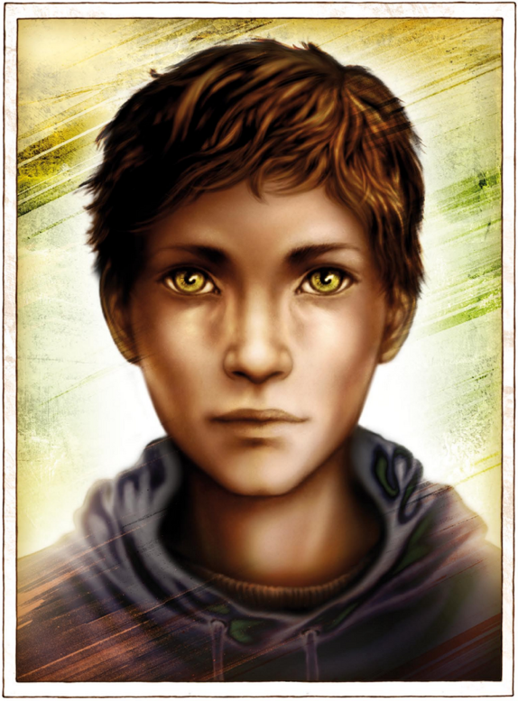

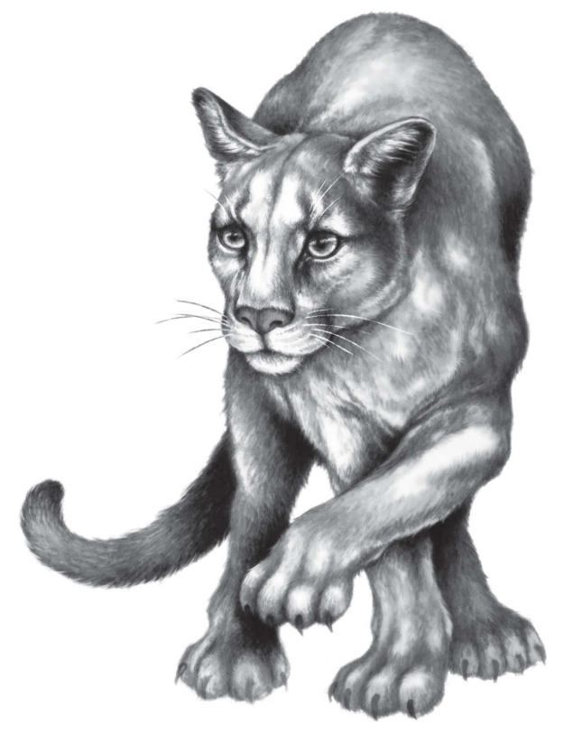

HOLLY, 13

Gestaltwandlerin: Rothörnchen

Eine freche, quirlige Schülerin der Clearwater High, die ständig Mist baut und nicht besonders gut in der Schule ist. Als das Gossip-Girl der Schule weiß, hört und erzählt sie allen alles. Sie hat ganz klar ein Nähe-Distanz-Problem und weiß nicht, wann es angemessen ist jemanden als Rothörnchen über den Nacken zu huschen und wann nicht.

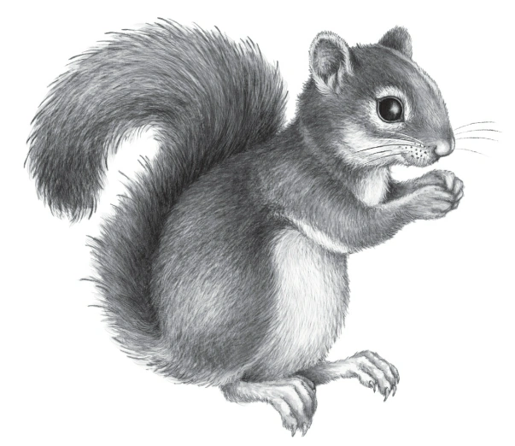
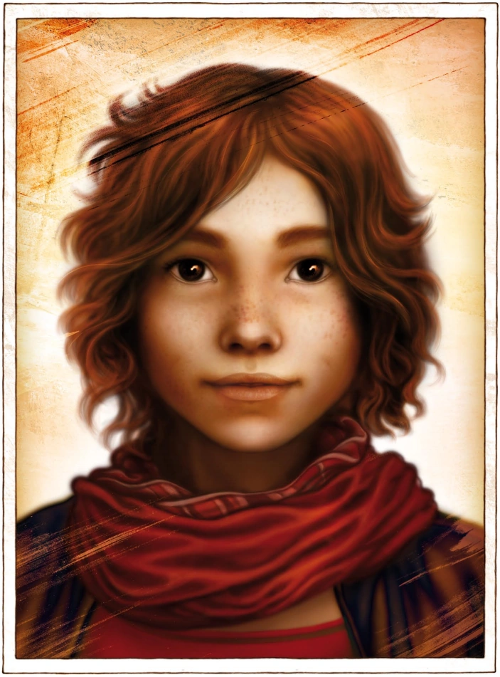
Die zierlich-athletische Holly wirkt nach außen laut und nervös, hat als Waisenkind jedoch gelernt auf sich selbst aufzupassen. So denkt das Mädchen zwar oft ihre Sätze nicht mal zu Ende, zeichnet sich aber auch durch Mut und Sturheit aus. Für Carag wird sie schnell zur besten und treusten Freundin in Clearwater High.

BRANDON, 13

Gestaltwandler: Bison
Menschliche Erscheinung: könnte auch Person of colour / afro-american sein

Für Carags Zimmergenossen Brandon ist das Gestaltwandeln neu, da er mit seinen Eltern bisher ausschließlich als Mensch gelebt hat. Als Mensch ist er ein sanfter Riese, groß und stark, doch seine enormen Kräfte als Tier hat er noch nicht unter Kontrolle und traut sich nichts zu. Brandon ist tollpatschig, unsicher und gehemmt. Er wird ein warmherziger, gutmütiger und intelligenter Freund für Carag.

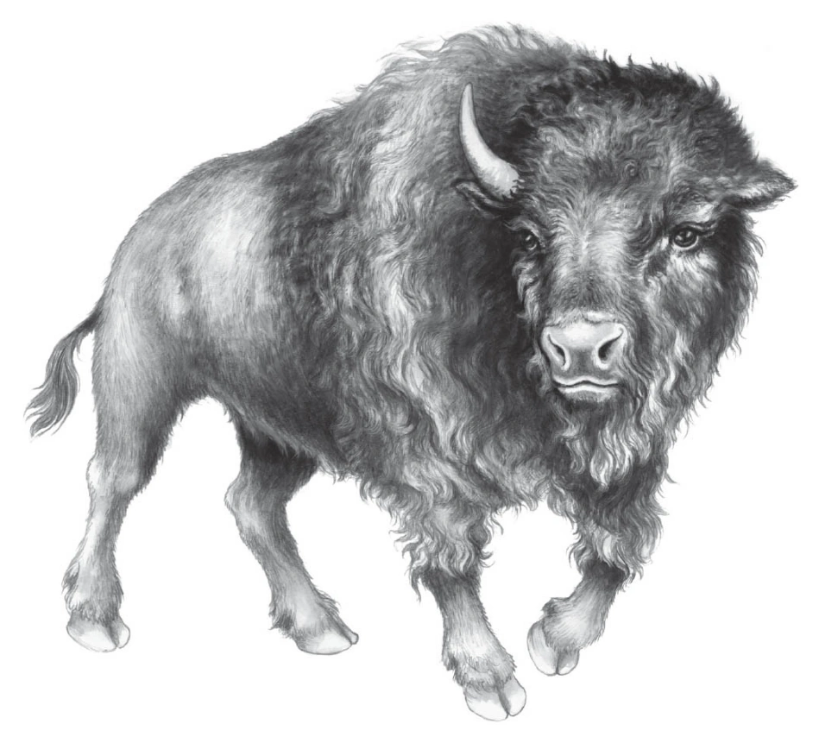
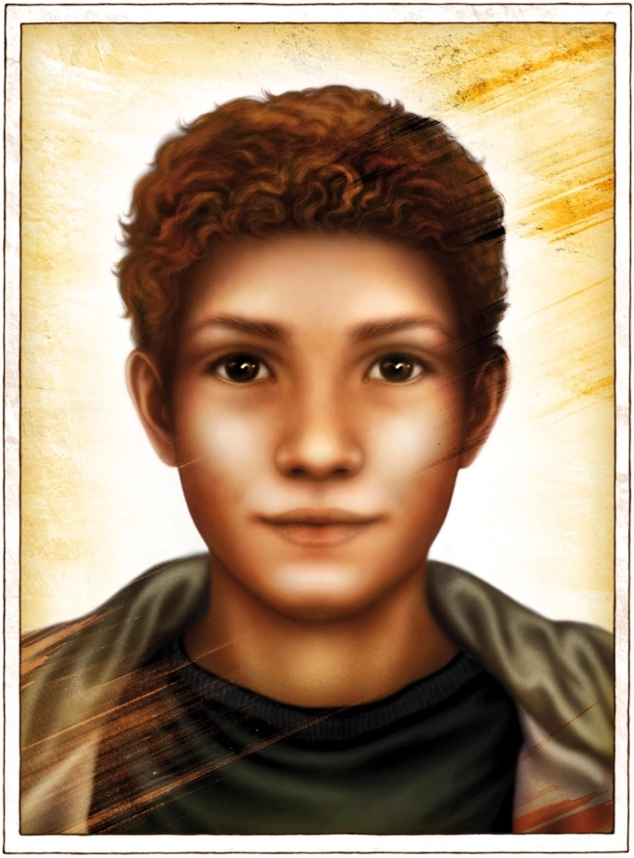

LOU, 14

Gestaltwandlerin: Wapiti-Reh
Menschliche Erscheinung: könnte auch Person of colour / afro-american sein

Eigentlich möchte Lou einfach als Mensch leben und sich für den Naturschutz einsetzen, um ihrer Herde und allen anderen Tieren helfen zu können. Sie ist der festen Überzeugung, dass die Tiergestalt, mit der man geboren wird, nicht über das Schicksal entscheiden muss.
Lou ist Carags heimlicher Schwarm und fordert ihn heraus, dir archaische Hierarchie der Tierwelt zu überwinden. Lou ist die Tochter des strengen Verwandlungs-Lehrers. Das große, schlanke Mädchen ist freundlich, einfühlsam und beliebt, aber auch sehr eigen, nachdenklich und wirkt manchmal einsam.
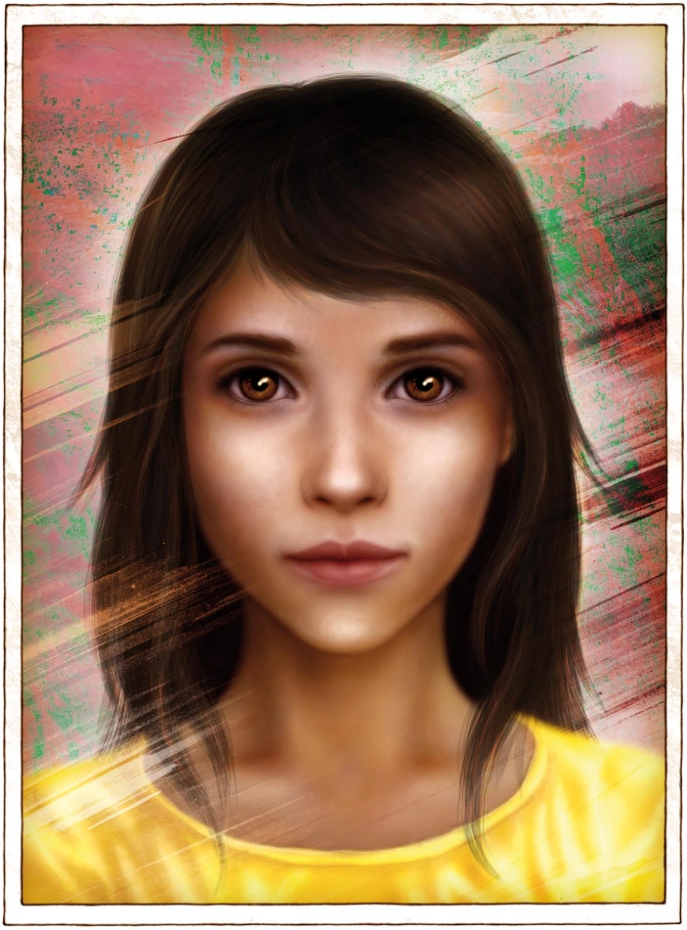
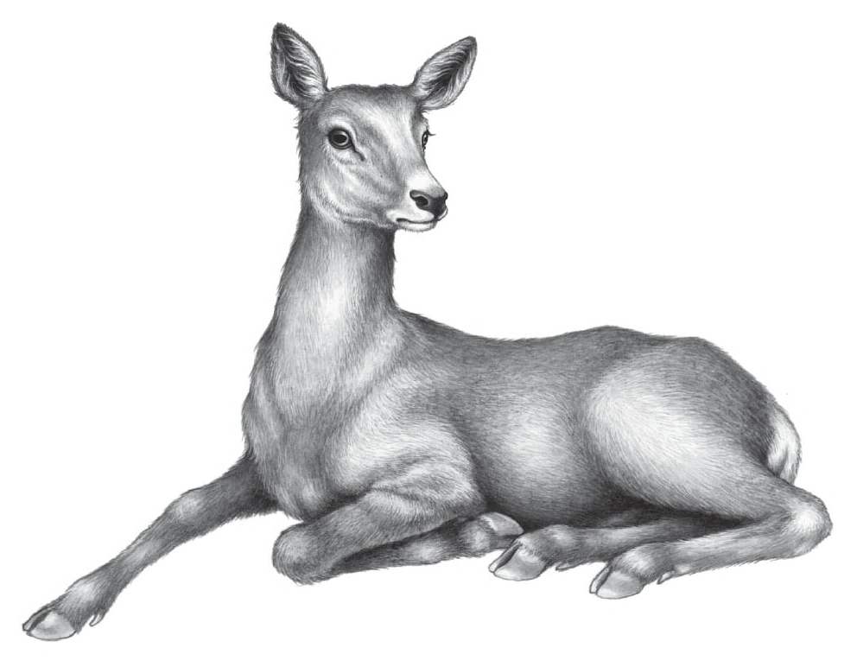

TIKAANI, 13

Gestaltwandlerin: Wölfin (Beta)
Menschliche Erscheinung: First Nation / Inuit

Die Abgesandte eines kanadischen Stammes ist auf der Clearwater High um zu lernen, wie ein Mensch zu leben, damit sie sich für ihren Stamm einsetzen kann, indem sie für den Natur- und Tierschutz kämpft. Das ist eine große Ehre, aber auch eine große Last.

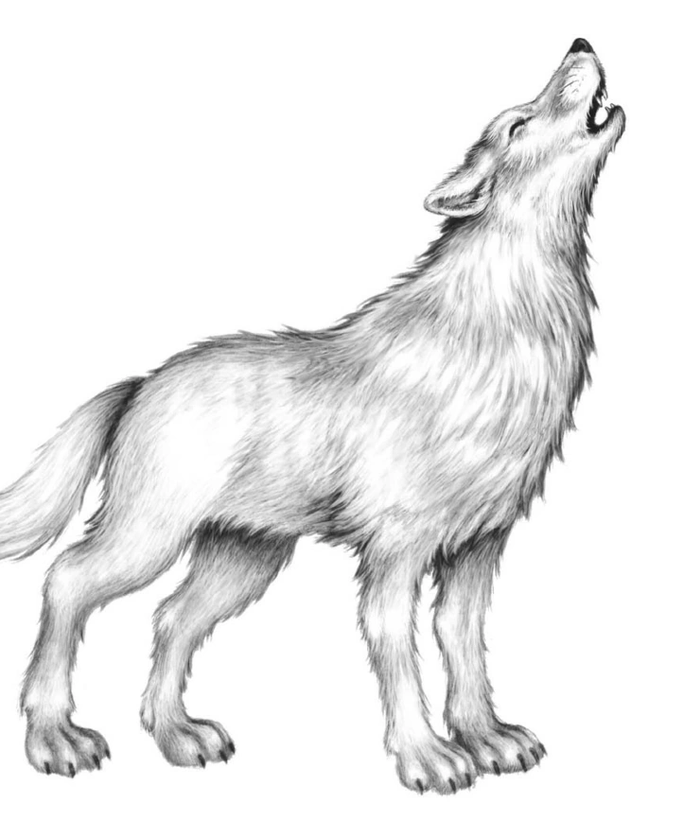
Sich in einen Puma-Wandler zu verlieben ist so ziemlich das Letzte, was ihr Stamm sehen will. Anfangs steht sie, als Teil von Jeffreys Rudel, Carag feindlich gegenüber, doch als Carag in Andrew Millings Fänge gerät, ist Tikaani die erste, die sich widersetzte und später sogar auf Carags Seite steht.

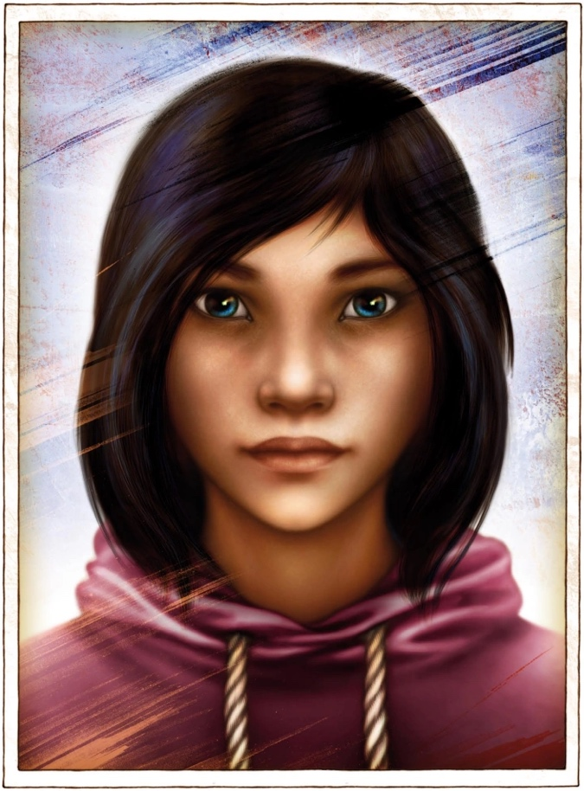

JEFFREY, 14

Gestaltwandler: Wolf (Alpha)

Als gefährlichstes Raubtier der Schule und Anführer des Wolfsrudel hatte Jeffrey bis Carags Ankunft das Sagen an der Clearwater High. Entsprechend ablehnend ist er gegenüber Carag und lässt den Neuankömmling spüren das Wölfe und Pumas natürliche Feinde sind. Gestärkt durch sein Rudel verbirgt sich unter Jeffreys harten Schale aber ein verunsicherter, nach Liebe und Anerkennung strebender Junge, der in seinem Rudel in der Wildnis immer der Kleinste war.

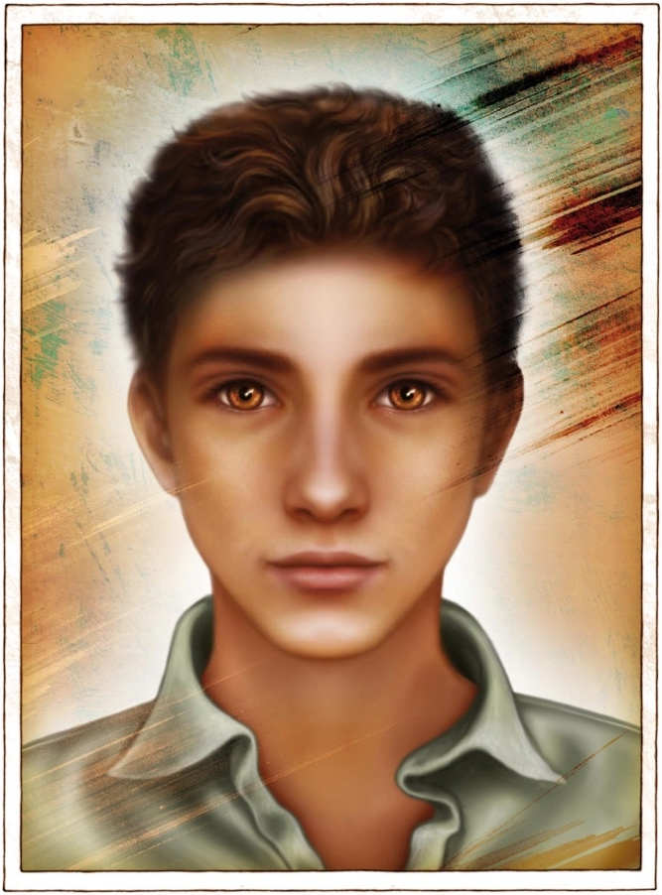
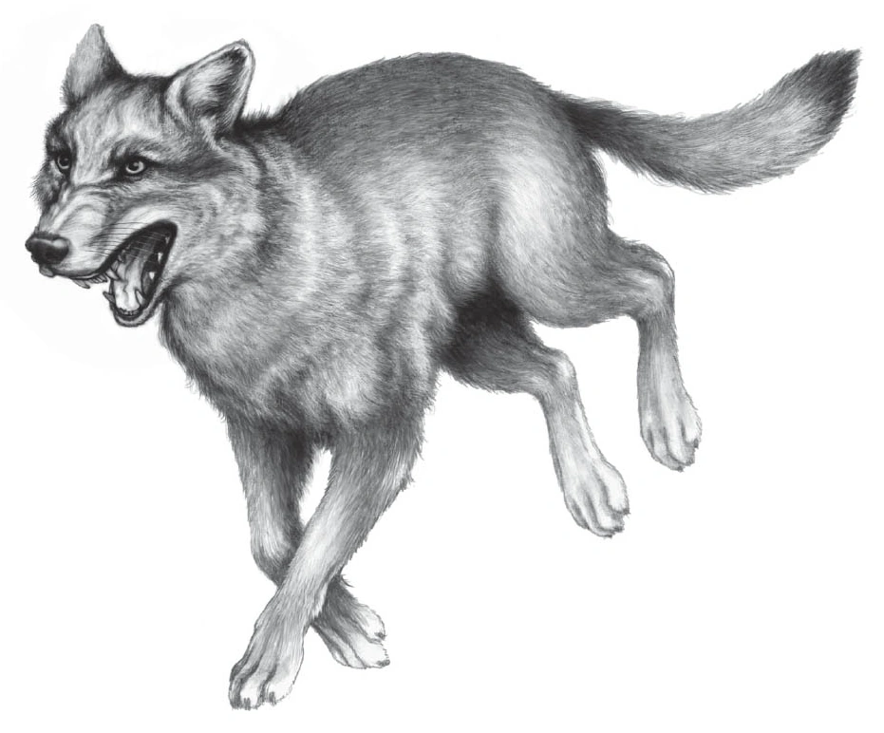

Melody Ralston, 10

Mensch

Carags Pflegeschwester, ist für Carag oft nervig, aber letztendlich lieben sie sich. Melody ist seit kurzem Veganerin und interessiert sich für Natur- und Tierschutz und manchmal fällt es ihr schwer ein Blatt vor den Mund zu nehmen. Ihr fällt es auch schwer sich von Carag zu verabschieden, wenn er aufs Internat wechselt.

Marlon Ralston, 15

Mensch

Carags Pflegebruder und großer Heavy Metal Fan. Marlon konnte sich nie richtig mit seinem Pflegebruder anfreunden und so kommt es zwischen den beiden Jungs oft zu Streit. Für ihn ist Carag ein Freak, dem er versucht das Leben möglichst schwer zu machen.

Bo, 13

Gestaltwandler: Wolf (Omega)

Teil von Jeffreys Wolfsrudel das an der Clearwater High das Sagen hat. Als Jeffreys Omega-Wolf steht er seinem Freund und Anführer stets zur Seite und kämpft für ihn. Neben dem Rest des Rudels ist Bo eher mickrig und weniger mutig.

CLIFF, 14

Gestaltwandler: Beta-Wolf

Teil von Jeffreys Wolfsrudel das an der Clearwater High das Sagen hat. Als Jeffreys Beta-Wolf steht er seinem Freund und Anführer stets zur Seite und kämpft für ihn. Als Mensch hat der Schüler blonde Haare.

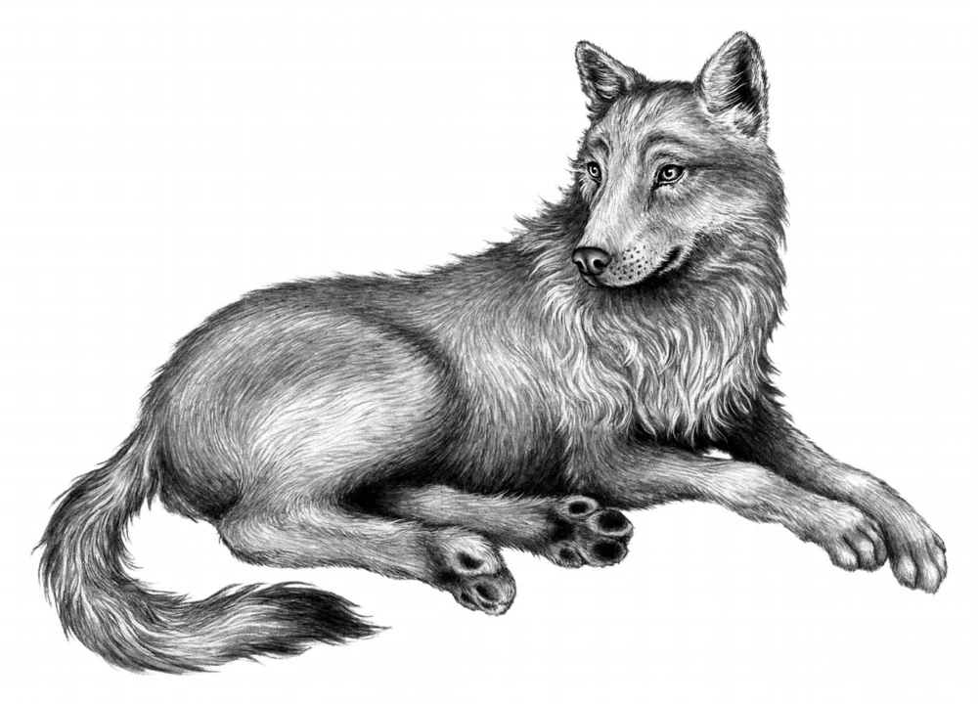

BERTA, 13

Gestaltwandlerin: Grizzly

Eine freundliche Mitschülerin von Carag die als Mensch aufgewachsen ist und erst vor kurzen davon erfuhr das sie eine Woodwalkerin ist. Berta ist ein nettes und recht großes Mädchen, deren farbenfrohe girly-girly Art nichts vom Bären in ihr vermuten lässt. Obwohl kämpfen überhaupt nicht ihr Ding ist, weiß sie sich gegen andere zu verteidigen.
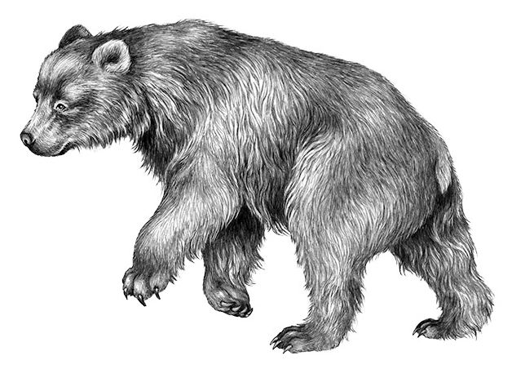

WING, 15

Gestaltwandlerin: Rabe
Menschliche Erscheinung: Native American

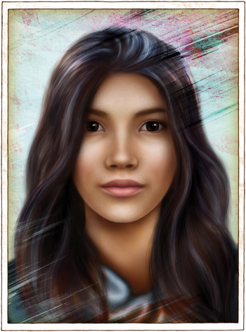
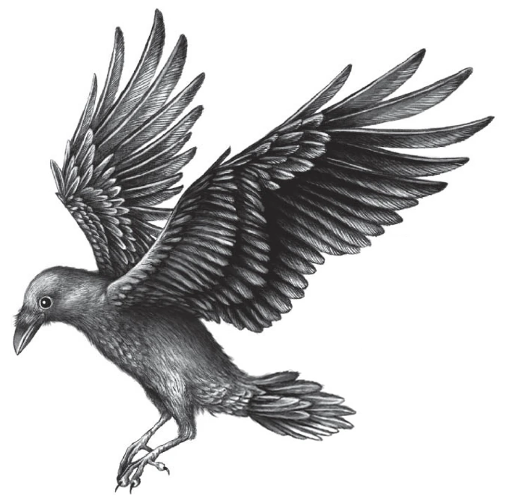
Zweieiige Zwillingsschwester von Shadow die auf der Clearwater High ein Jahr über Carag und seinen Freunden ist. Als Raben verstehen sie und ihr Bruder sich gut mit den Wölfen, halten aber im entscheidenden Moment doch zu Carag.

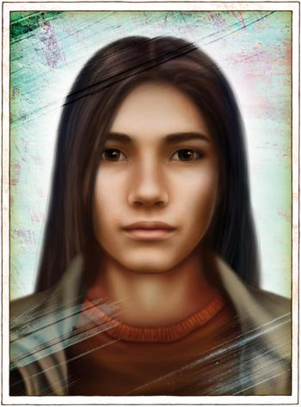
SHADOW, 15

Gestaltwandler: Rabe
Menschliche Erscheinung: Native American

Zweieiige Zwillingsbruder von Wing der auf der Clearwater High ein Jahr über Carag und seinen Freunden ist. Als Raben verstehen er und seine Schwester sich gut mit den Wölfen, halten aber im entscheidenden Moment doch zu Carag.

DORIAN, 13

Gestaltwandler: Katze

Ein Schüler der Clearwater High der sich mir Carag anfreundet. Bevor er aufs Internat kam, führte er ein komfortables Leben als Hauskatze einer wohlhabenden Familie und hat sich den vornehmen Habitus bewahrt.

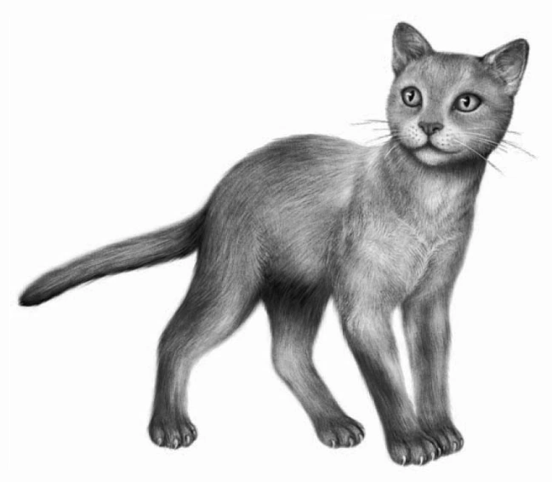
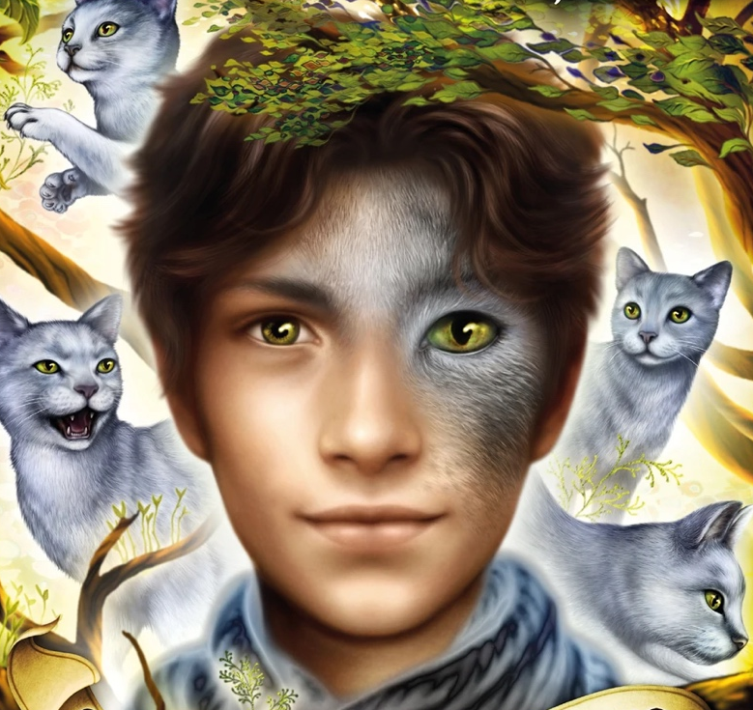

NIMBLE, 13

Gestaltwandler: Kaninchen

Einer von Carags neuen Mitschülern. Als schüchterner und braver Kaninchenjunge hat er zuerst etwas Angst vor Carag und weigert sich mit dem Puma-Wandler ein Zimmer zu teilen.

Die Reihe WOODWALKERS wird geschrieben von Katja Brandis und erscheint mit den Illustrationen von Claudia Carls im Arena Verlag.
© Arena Verlag Gmbh, Würzburg.
www.arena-verlag.de
www.arena-verlag.de/katja-brandis

Alle Rechte vorbehalten.

